www.mfshop.ru

HUMMER-H1
Многофункциональное портативное зарядное устройство
ИНСТРУКЦИЯ ПО ЭКСПЛУАТАЦИИ:

Благодарим Вас за приобретение многофункционального портативного зарядного устройства H1. Пожалуйста, прочтите данную инструкцию внимательно, чтобы познакомиться со спецификацией продукции, правильными режимами работы, руководством по безопасности и прочей соответствующей полезной информацией. После прочтения, сохраните эту инструкцию для дальнейшего использования.

Описание устройства:

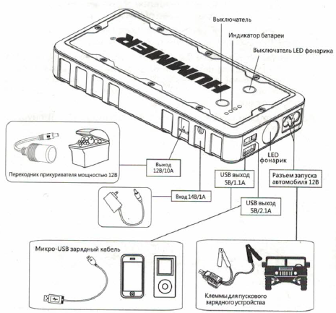

Компоненты:

№ п/п | Наименование | Количество | № п/п | Наименование | Количество
1 | HUMMER-H1  Многофункциональное портативное зарядное устройство | 1 | 5 | AC зарядное устройство | 1
2 | Интеллектуальные искробезопасные клеммы для пускового зарядного устройства | 1 | 6 | Инструкция по эксплуатации | 1
3 | Микро-USB зарядный кабель | 1 | 7 | Комплект инструментов | 1
4 | Автомобильное зарядное устройство | 1 | 8 | Переходник прикуривателя мощностью 12В | 1

LED индикатор батареи:
Пожалуйста, нажмите выключатель, чтобы проверить заряд.
Индикатор | 1 светодиод горит синим | 2 светодиода горят синим | 3 светодиода горят синим | 4 светодиода горят синим
Уровень заряда | 25% | 50% | 75% | 100%

Технические характеристики:
Емкость батареи:15 000 мАч (55,5wh)
Пусковой ток: 12В/400А~800А
Выходная мощность: постоянное напряжение 5В, ток 2,1А; постоянное напряжение 5В, ток 1,1А; постоянное напряжение 12В, ток 10А
Входная мощность: постоянное напряжение 14В, ток 1А
Допустимая температура эксплуатации: -30°С~ +60°С
Габариты: 18,3 см х 8,4 см х 3 см
Нетто: 545 гр.

Для запуска следующих двигателей автомобиля:
Бензиновый двигатель — 7 литров или меньше
Дизельный двигатель — 5 литров или меньше
Как зарядить H1?
Для того чтобы зарядить устройство H1 нужно соединить штекер AC зарядного устройства с настенной розеткой, а AC зарядное устройство с входным разъемом мощностью 14В/1А устройства H1.
Или
Пользуйтесь DC автомобильным зарядным устройством. Во время зарядки, индикатор уровня заряда будет мигать один за другим, а количество индикаторов, которые постоянно горят, обозначает настоящий уровень заряда. Когда все индикаторы загорелись и погасли, значит устройство полностью заряжено.

Как завести двигатель автомобиля?
Пожалуйста, убедитесь сначала, что уровень заряда выше 50% (то есть минимум 2 светодиода горят синим).

Порядок запуска:
- Перед запуском, убедитесь, что устройство H1 достаточно заряжено (то есть минимум 2 светодиода горят синим).
- Соедините один конец аккумуляторных клемм с разъемом запуска автомобиля устройства H1.
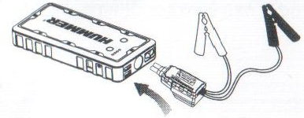
- Закрепите выходную пару на разряженный аккумулятор автомобиля. Присоедините зажим с красным проводом на «плюс», черный – на «минус».
ВНИМАНИЕ: Плюс-минус разъемы у аккумулятора автомобиля не всегда находятся на самом аккумуляторе, найдите соответствующие разъемы и закрепите. При запуске автомобиля, держитесь подальше от аккумулятора.
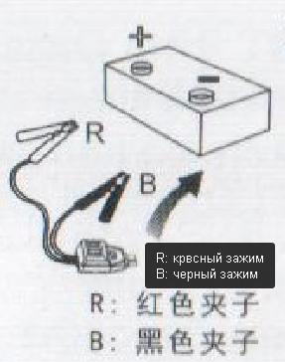
- Перед тем как завести машину, обратите внимание на сигнальный индикатор для запуска автомобиля (рядом с кнопкой «BOOST»).
а. Когда горит зеленым, значит можно завести машину.
б. Когда горит красным, значит неправильно закрепили с плюс-минус разъемами аккумулятора автомобиля, проверьте и заново закрепите.
в. Когда мигает красным, значит включилась защита от обратной зарядки, или возможно из-за того, что уровень заряда устройства H1 слишком низкий, нужно поставить устройство H1 на зарядку.
г. Если не горит ни один из индикаторов, то пожалуйста, нажмите на кнопку «BOOST» и держите 3 секунды до того, как загорит зеленый индикатор, чтобы переключить на «ручной режим», и только тогда можно завести машину.
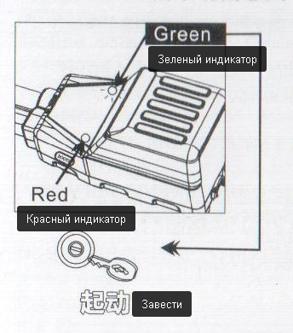
- После того как завели машину, уберите зажимы, а потом отсоедините аккумуляторные клеммы от разъема устройства H1.
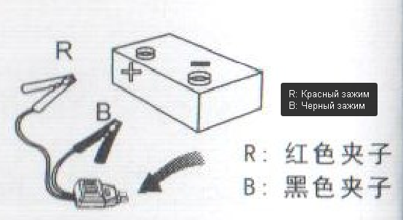

ПРЕДУПРЕЖДЕНИЕ:
- Чтобы избежать опасности и не повредить машину, не соединяйте красный зажим с черным, и не закрепляйте их на один и тот же металлический предмет.
- Кроме того, чтобы завести машину, не используйте красный и черный зажимы для других целей.
- Перед тем как завести машину, убедитесь, что синяя вилка крепко соединена с разъемом устройства, иначе помешает эффекту запуска машины, или даже расплавится пластик на вилке. После 3 неудачных попыток при запуске машины, больше не следует пытаться, иначе повредите устройство. Следует ещё проверить, не существуют ли у машины другие неполадки.
- При запуске автомобиля, держитесь подальше от аккумулятора.
- Пользуйтесь данным устройством в вентилируемой среде. Рекомендуется использовать защитные очки, чтобы защитить глаза.
- Перед тем как соединить зажимы, сначала заглушите двигатель.
- Не соединяйте зажим с маслеными трубками, аппаратурой впрыска топлива или карбюратором автомобиля, как с отрицательным полюсом.
- Храните устройство вдали от детей, чтобы избежать несчастных случаев.

Порядок зарядки телефонов и других электронных устройств:
- Пожалуйста, убедитесь сначала, что электронным устройствам подходит входное напряжение 5В.
- Подключите штекер USB кабеля к выходному разъему USB портативного зарядного устройства, а другой конец кабеля к разъему для зарядного устройства на телефоне (Если кабель в комплекте не подходит к Вашим электронным устройствам, то выберите, подходящий кабель).
- Разъем USB портативного зарядного устройства подходит к USB кабелю обычных электронных устройств.
- Нажмите выключатель, и начнется зарядка.

Способ использования LED фонарика:
Нажмите выключатель и держите 3 секунды, чтобы включить фонарик, и нажмите 3 раза подряд, чтобы выключить фонарик.

Зарядить электронные устройства мощностью 12В:
- Соедините переходник прикуривателя мощностью 12В с разъемом выхода 12В/10А устройства H1.
- Соедините электронные устройства мощностью 12В с переходником прикуривателя мощностью 12В.

ПРЕДУПРЕЖДЕНИЕ:
Это переходник без встроенной схемы защиты, невозможно контролировать напряжение, ток, полярность и прочее.
Пожалуйста, убедитесь перед пользованием, что электронным устройствам, нуждающимся в зарядке, подходит соответствующее напряжение, ток, полярность.

Как выключить устройство H1 после использования?
У устройства H1 есть функция автоматического выключения. Устройство H1 автоматически перестанет заряжать и перейдет в спящий режим, когда электронные устройства заряжены или устройство не соединено ни с каким источником питания.

FAQ (Часто задаваемые вопросы):
Вопрос 1: В чем преимущества устройства H1?
Ответ 1: Портативное зарядное устройство H1 — это переносное устройство с маленькими габаритами, с помощью специальных аккумуляторных клемм в комплекте вы можете завести машину с разряженным аккумулятором за несколько секунд, не надо прикурить от других автомобилей. Кроме этого, H1 ещё и внешний аккумулятор для зарядки обычных электронных устройств, как смартфоны, планшеты, цифровые фотоаппараты и т.д., а также для зарядки обычных электронных устройств мощностью 12В, как автомобильный пылесос, машина для полировки, мини-холодильник, электрический насос для подкачки шин и т.д.. Причём у него есть LED фонарик, можно освещать при необходимости.

Вопрос 2: Как работать с интеллектуальными искробезопасными клеммами для пускового зарядного устройства?
Ответ 2: Когда горит зеленым, значит можно завести машину. Когда горит красным, значит неправильно закрепили с плюс-минус разъемами аккумулятора автомобиля, пожалуйста, проверьте и заново закрепите. Когда мигает красным, значит включилась защита от обратной зарядки, или возможно из-за того, что уровень заряда устройства H1 слишком низкий, нужно поставить устройство H1 на зарядку. Если не горит ни один из индикаторов, то пожалуйста, нажмите на кнопку «BOOST» и держите 3 секунды до того, как загорится зеленый индикатор, чтобы переключить на «ручной режим», и только тогда можно завести машину.

Вопрос 3: Если красный и зеленый зажимы не правильно закрепили с положительным и отрицательным полюсами, это повредит машину или нет?
Ответ 3: Не повредит, у устройства H1 есть защита от обратной зарядки и защита коротким замыканием, поэтому устройство очень безопасное и надежное. Даже если красный и зеленый зажимы не правильно закрепили с положительным и отрицательным полюсами, и вы пытаетесь завести машину, защита коротким замыканием тут же отрубит питание, чтобы не повредить машину.

Вопрос 4: Что делать, если не смогли завести машину?
Ответ 4: Если не смогли завести машину с помощью устройства H1, то подождите немного, и попытайтесь еще раз завести двигатель примерно через 10 секунд. Запуск машины нельзя производить дольше 5 секунд. После 3 неудачных попыток при запуске машины, то возможно возникли проблемы с другими деталями машины, пожалуйста, обратитесь за дополнительной помощью. Нельзя больше 10 раз заводить машину. А также рекомендуется менять аккумулятор машины каждые 2-3 года.

Вопрос 5: Устройство H1 сколько раз может заводить двигатель машины?
Ответ 5: Полностью заряженное устройство H1 может заводить двигатель машины примерно 20 раз, количество может отличаться в зависимости от способа применения устройства пользователей, также от объема двигателя.

Вопрос 6: Полностью заряженное устройство H1 сколько времени может лежать про запас?
Ответ 6: Обычно можно хранить 9-12 месяцев. При этом рекомендуется заряжать устройство раз в 3 месяца, чтобы продлить срок службы устройства. Срок службы также может отличаться в зависимости от способа применения устройства пользователей.

Вопрос 7: Сколько времени требуется, чтобы полностью зарядить устройство H1?
Ответ 7: Требуется примерно 6 часа с помощью зарядного устройства мощностью 14В/1А.

Вопрос 8: Сколько времени требуется, чтобы полностью зарядить смартфон?
Ответ 8: Время зарядки может отличаться в зависимости от разных моделей телефонов и электронных устройств. Пожалуйста, свяжитесь с производителями телефонов или других электронных устройств, чтобы узнать время зарядки.

Описание неполадок:
Виды неполадок | Причины | Меры
После того как соединили устройство H1 с аккумулятором машины, индикатор аккумуляторных клемм не загорел. | Уровень заряда аккумулятора машины слишком низкий, или сама машина не соединена с аккумулятором, поэтому устройство H1 не может определить напряжение, чтобы завести двигатель. | Пожалуйста, нажмите на кнопку «BOOST» и держите 3 секунды до того, как загорит зеленый индикатор, что значит можно завести машину.
Устройство H1 не смогло завести двигатель автомобиля. | Возможно у машины другие проблемы, дело не в аккумуляторе. | Пожалуйста, перестаньте пытаться завести машину, обратитесь к специалисту за помощью.
Нажали на выключатель, но устройство H1 не реагирует. | Уровень заряда устройства слишком низкий, не подходит для запуска машины или зарядки электронных устройств. | Сначала полностью зарядите устройство H1.

Защитные установки:
- Защита от коротких замыканий
- Защита от обратной зарядки
- Защита от чрезмерного разряда
- Защита от неправильного соединения с полюсами
- Защита от чрезмерного напряжения
- Защита по температуре

Наименование и количество токсичных и опасных веществ или элементов, содержащих в данной продукции:
Токсичные и опасные вещества или элементы
Свинец(Pb) | Ртуть(Hg) | Кадмий (Cd) | Шестивалентный хром(Cr(Vi)) | Полибромированные бифенилы(PBB) | Полибромированные  дифенилэфиры  (PBDE)
О | О | О | О | О | О
О: обозначает, что количество данного вещества или элемента во всех деталях однородных материалов меньше, чем ограниченное количество в стандарте 2002/95/E(RoHs).

Руководством по безопасности:
- Если не следовать руководству по безопасности, может привести к пожару, удару током и повреждению машины.
- Перед тем как пользоваться данным устройством, пожалуйста, сначала проверьте, целы ли провода и разъемы, не вздувается и не течет ли аккумулятор, или другие виды повреждения. Если обнаружите вышеперечисленные явления, пожалуйста, немедленно прекратите использовать данную продукцию.
- Если обнаружите, что вздувается аккумулятор, то немедленно прекратите использовать данную продукцию.
- Пожалуйста, пользуйтесь данной продукцией с осторожностью.
- Юные или физически слабые пользователи, не пользуйтесь данное устройство без контроля.
- Не бросайте и не ударяйте данную продукцию.
- Держите данную продукцию вдали от огня, воды и высокой температуры.
- Выберите, подходящие AC/DC штекеры для зарядки устройства. Если обнаружите, что внешняя форма данной продукции изменена, пожалуйста, немедленно прекратите использовать данную продукцию, и отсоедините все электронные устройства, соединенные с данной продукцией.
- Данная продукция не игрушка, храните устройство вдали от детей, чтобы избежать несчастных случаев.
- Не мочите данную продукцию.
- Не погружайте в воду.
- Не используйте данную продукцию в легковоспламеняющейся среде, например при наличии легковоспламеняющейся жидкости, легковоспламеняющегося газа или пыли.
- Не пытайтесь переделать или разобрать само устройство и его компоненты, чтобы избежать удара током. Пожалуйста, чините данную продукцию только у квалифицированных специалистах.
- Пожалуйста, не оставляйте данную продукцию под солнцем или в среде высокой температуры.
- Не храните данной продукцией в среде температуры 60 °С или выше.
- Допустимая температура при зарядке: : 0 ~ +60 °С.
- Пользуйтесь, только нашими комплектующими для зарядки.
- В крайних случаях возможна утечка аккумулятора.

Гарантия и ремонт:
Мы гарантируем ограниченный бесплатный ремонт в месте покупки в течение года со дня продажи продукции.

Гарантийный ремонт:
- Необходимо предъявить оригинальную квитанцию покупки при ремонте или замене.
- В случае потери серийного номера и этикетки на продукции, гарантия не предоставляется.
- В случае нарушения внешности или повреждения продукции из-за удара, реконструкции или разборки, гарантия не предоставляется.
- Поставщик не отвечает за повреждение и потери, вызванных в процессе перевозки или по причине форс-мажорных обстоятельств.
- Поставщик не берет на себя ответственности при неправильном использовании продукции.
- Гарантия включает в себя только ремонт или замена продукций с дефектом, и поставщик принимает окончательное решение.
- Срок гарантии продукции после ремонта или замены, это оставшийся срок гарантии. При ремонте, возможно заменить сломанные детали исправленным деталями. А заменившие детали или продукции принадлежат поставщику.
- Гарантия не распространяется на расход аккумулятора.



www.mfshop.ru

